Группа № 603 Дисциплина Информатика

Дата проведения 24.04.2020

Здравствуйте, сегодня мы с вами рассмотрим тему

Графический интерфейс пользователя
Графический интерфейс пользователя (Graphical User Interface, GUI) – разновидность пользовательского интерфейса, в котором элементы интерфейса представлены пользователю на дисплее в виде графических изображений.
Графический интерфейс дает пользователю возможность с помощью манипуляторов (клавиатура, мышь, джойстик и т.п.) управлять всеми элементами интерфейса. Элементы графического интерфейса оформлены таким образом, чтобы отображать их назначение и свойства для облегчения понимания и освоения программ пользователями любого уровня. Классификация
Выделяют следующие виды графического интерфейса:
- простой: имеет типовые экранные формы и стандартные элементы интерфейса, которые обеспечивает сама подсистема графического интерфейса;
- истинно-графический, двумерный: имеет нестандартные элементы интерфейса и оригинальные метафоры, которые реализуются собственными средствами приложения или сторонней библиотекой;
- трёхмерный.
Наиболее часто графический интерфейс реализуется в интерактивном режиме работы пользователя для программных продуктов, функционирующих в среде Windows, и строится в виде системы спускающихся меню с использованием в качестве средства манипуляции мыши и клавиатуры. Работа пользователя осуществляется с экранными формами, содержащими объекты управления, панели инструментов с пиктограммами режимов и команд обработки.
Достоинства
Графический интерфейс является интуитивно понятным, «дружелюбным» для пользователей любого уровня;
Для работы с программами обработки графики графический интерфейс является единственно возможным.
Недостатки
• графический интерфейс использует больше потребление памяти по сравнению с текстовым интерфейсом;
• сравнительная сложность организации удаленной работы;
• невозможна автоматизация работы при условии, если она не была заложена разработчиком программы;
• к графическому интерфейсу трудно привыкнуть пользователям, которые работали с интерфейсом командной строки.
Основные элементы графического интерфейса
Элемент интерфейса, элемент управления, виджет – примитив графического интерфейса пользователя, который имеет стандартный внешний вид и выполняет стандартные действия.
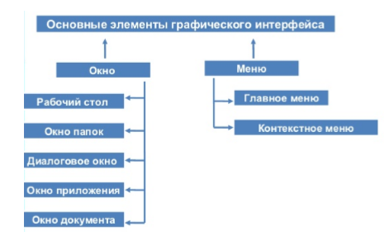
Рисунок 1.
Окно является одним из основных элементов интерфейса операционной системы Windows. Рабочий стол, на котором расположены программы и инструменты в виде значков или иконок. Окна папок Windows имеют одинаковый вид или интерфейс, что облегчает работу на ПК.
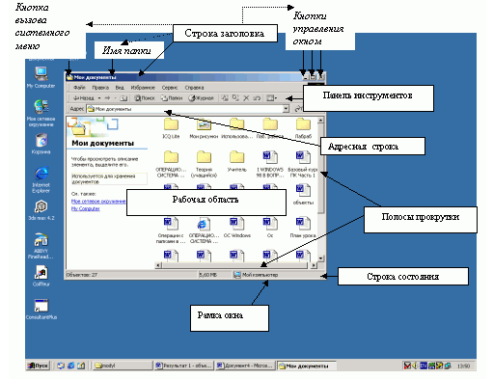
Рисунок 2. Вид окна папки и его элементы
Диалоговое окно – в графическом интерфейсе является специальным элементом интерфейса, предназначенным для вывода информации и (или) получения ответа от пользователя. Осуществляет двусторонний «диалог» между пользователем и ПК.
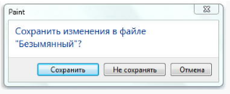
Рисунок 3. Пример диалогового окна
Диалоговые окна бывают модальными и немодальными, в зависимости от блокировки или возможности взаимодействия пользователя с приложением (или системой в целом) до получения ответа от него.
Простейшим типом диалогового окна является окно сообщения, которое предназначено для выведения сообщения и запрашивает у пользователя подтверждение того, что он прочитал сообщение, нажатием кнопки OK. Окно сообщения информирует пользователя о завершении действия, которое выполнялось, об ошибке или подобном случае, который не требует от пользователя никакого выбора.
В диалоговых окнах, которые посвящены настройкам параметров, встречаются особые значки – выключатели и переключатели:
Выключатель – значок (флажок) в виде «галочки» в квадратном окошечке, который показывает, что установленный элемент включен.
Соответственно отсутствие «галочки» означает, что данный элемент выключен. Включение/отключение выключателя осуществляется щелчком мыши по названию соответствующей команды. Выключатель может быть установлен сразу у нескольких команд.
Переключатель – значок в виде черного кружка в круглом окошке, установленный слева от команды. Включение/отключение, как и у выключателя, происходит щелчком мыши, но в отличие от выключателя, может быть включен только у одной команды из списка.
Окно приложения. Приложениями принято называть прикладные программы. Каждое приложение имеет главное окно. В ходе работы с приложением могут открываться дополнительные подчиненные окна.
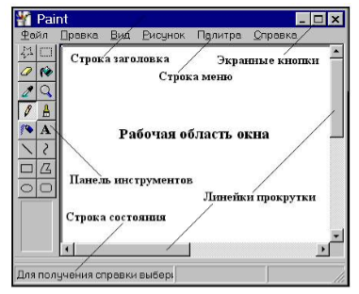
Рисунок 4. Окно приложения – графического редактора Paint
Окно документа не может существовать самостоятельно, оно управляется каким-либо приложением. Такие окна называются дочерними. Они размещаются только внутри главного окна приложения и исчезают при закрытии главного окна.
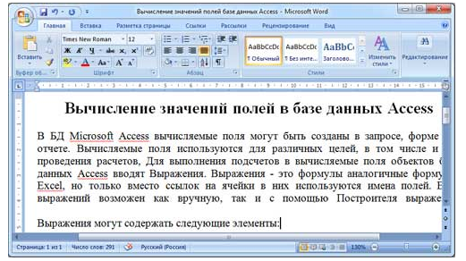
Рисунок 5. Окно документа, управляемое приложением MS Word
Меню является важным элементом графического интерфейса пользователя, с помощью которого можно выбрать одну из нескольких перечисленных опций программы.
Выбор пунктов меню может осуществляться пользователем любым из указательных устройств ввода, которые предоставляет электронное устройство (с помощью мыши, клавиатуры, тачпада и т.п.).
Контекстное меню – элемент графического интерфейса операционной системы в виде списка команд, который вызывается пользователем для выбора необходимого действия над выбранным объектом. Команды контекстного меню относятся лишь к тому объекту, для которого это меню вызвано.
Элементами графического интерфейса операционной системы Windows также являются:
- Значки, которыми обозначаются программы и документы. Для запуска выполняется двойной щелчок кнопки мыши по значку.
- Ярлыки, которые используются для быстрого доступа к программе, которая может храниться не на Рабочем столе и даже на другом диске.
- Панель задач располагается в нижней части экрана. На ней располагаются кнопка Пуск, кнопки открытых окон, индикаторы и время.
Взаимодействие человека и современного ПК осуществляется с помощью объектно-ориентированного графического интерфейса, в котором:
- все объекты представлены в виде значков;
- операции над объектами осуществляются в окнах;
- основным элементом программного управления является меню;
- основным элементом аппаратного управления являются различные манипуляторы.
Стандартный графический интерфейс пользователя должен отвечать ряду требований:
- содержать привычные и понятные пользователю пункты меню, соответствующие функциям обработки, расположенные в естественной последовательности использования;
-ориентироваться на конечного пользователя. Который общается с программой на внешнем уровне взаимодействия;
- удовлетворять правилам “шести” – в одну линейку меню включать не более 6 понятий, каждое из которых содержит не более 6 опций;
-графические объекты сохраняют свое стандартное назначение и по возможности местоположение на экране.

Контрольные вопросы:
1.Что такое предметная область?
2.Дайте определение задачи и приложения.
3.В чем состоит постановка задачи?
4. Назовите основные этапы и работы по созданию программного продукта.
5. Каковы особенности диалогового режима работы программного продукта?
6. Укажите основные свойства диалогового режима.
7.Дайте определение графического интерфейса.
8.Что такое объект управления в графическом интерфейсе пользователя?

